GABRIEL DOS SANTOS ABRAÃO PAMPOLHA

SISTEMA ASSERT: Um meio digital acessível para o desenvolvimento de soft skills em ambiente de teletrabalho de tecnologia da informação

Belém

Novembro/2025
Resumo
Este trabalho apresenta o desenvolvimento do Sistema Assert, um produto de software que aborda a problemática da crescente lacuna de soft skills entre profissionais de Tecnologia da Informação (TI), especialmente em contextos de teletrabalho. O objetivo geral foi construir uma ferramenta digital acessível, na forma de um bot para a plataforma Discord, e este utiliza inteligência artificial (IA) para criar simulações de cenários corporativos, permitindo o treinamento prático de comunicação assertiva e tomada de decisão sob pressão. A metodologia de desenvolvimento empregada foi uma abordagem incremental e adaptativa, com a aplicação de tecnologias modernas como o ambiente de execução Deno e uma arquitetura de nuvem pragmática na plataforma Amazon Web Services (AWS), provisionada via Terraform. Como resultado, o desenvolvimento produziu um sistema funcional que orquestra sessões de simulação, gera cenários dinâmicos, possibilita a interação com personagens controlados por IA e fornece um sistema de feedback automatizado ao final de cada sessão. O Assert se consolida, portanto, como uma solução viável e inovadora para o desenvolvimento contínuo de competências interpessoais essenciais na indústria de TI.
Palavras-chave: soft skills; engenharia de software; inteligência artificial.
1. INTRODUÇÃO
As soft skills são competências interpessoais cruciais para o desempenho profissional no setor de Tecnologia da Informação (TI), onde a colaboração é essencial (ALEX, 2009; AHMED et al., 2013). Este trabalho aborda a temática do desenvolvimento dessas habilidades em um contexto em que a indústria reconhece sua importância, mas enfrenta dificuldades em promovê-las eficazmente.
A problemática central é o desafio de treinar soft skills em ambientes de teletrabalho. Diferente de habilidades técnicas, estas competências exigem prática social constante, algo limitado no trabalho remoto. Segundo a McKinsey (2020), uma vasta maioria das empresas prevê lacunas nessas habilidades, evidenciando a necessidade urgente de soluções de aprendizado inovadoras e adaptadas a este novo paradigma laboral.
O objetivo geral deste projeto foi construir o Sistema Assert, um produto de software que funciona como um bot para Discord. A solução utiliza Inteligência Artificial para gerar simulações realistas de desafios corporativos, permitindo que os usuários pratiquem comunicação e resolução de conflitos em um ambiente seguro e interativo (KNIGHT, 2024).
Para alcançar tal objetivo, definiram-se os seguintes passos específicos: integrar o sistema à plataforma Discord, desenvolver as funcionalidades de criação e gerenciamento de sessões, implementar um sistema de feedback, projetar uma arquitetura de nuvem segura na AWS utilizando infraestrutura como código, e configurar a IA para a geração de conteúdo dinâmico.
A justificativa para o desenvolvimento do Assert reside na demanda do mercado por profissionais que aliem competência técnica a habilidades interpessoais. Ao fornecer uma plataforma de simulação prática com feedbacks contínuos, o sistema oferece uma resposta direta às limitações do teletrabalho, tornando o desenvolvimento de soft skills mais acessível e eficaz, e promovendo ambientes de trabalho mais saudáveis.

2. ESPECIFICAÇÕES INICIAIS DO SOFTWARE

2.1 Escopo do Produto
O escopo do Sistema Assert é fornecer um ambiente de simulação interativo focado exclusivamente no desenvolvimento de soft skills para equipes de TI. O propósito central é criar uma experiência de roleplay corporativo onde os usuários possam aprimorar habilidades de comunicação, negociação e resolução de problemas em um ambiente seguro e controlado. O sistema se concentra em orquestrar sessões, gerar conteúdo dinâmico via IA e fornecer feedback. O Assert não se propõe a ser uma ferramenta de gestão de projetos, uma plataforma de comunicação de uso geral ou um sistema para treinamento de habilidades técnicas (hard skills), mas sim um complemento especializado para o desenvolvimento de competências interpessoais.

2.2 Funcionalidade do Produto
As principais funcionalidades do Sistema Assert são acessadas através de interações com um bot na plataforma Discord. O fluxo de uso inicia-se com o comando /criar-sessao, que permite a qualquer usuário formar uma nova sessão para até quatro participantes. Uma vez que o grupo esteja formado, o criador utiliza o comando “/iniciar-sessao” para dar início à simulação, momento em que o bot automaticamente cria canais privados de texto e voz e distribui os papéis do cenário via mensagem direta. Durante a sessão, os participantes interagem entre si e com NPCs, mencionando-os no chat para acionar a IA, que gera respostas contextualizadas. Ao final, o comando “/encerrar-sessao” conclui a atividade, disparando um sistema de feedback duplo: uma coleta de avaliações anônimas entre os participantes e uma análise geral e individual gerada pela IA a partir do histórico de conversas.

2.3 Ambiente Operacional e Tecnologias
A interação do usuário final com o Sistema Assert ocorre inteiramente através da plataforma Discord, que atua como o front-end da aplicação. Consequentemente, os requisitos de hardware e software para o cliente são os mesmos exigidos pelo Discord, disponível para os principais sistemas operacionais desktop e mobile. O back-end da aplicação, por sua vez, é hospedado na nuvem da AWS, em uma instância EC2 com o sistema operacional Amazon Linux 2023, e foi projetado com base em uma série de decisões técnicas estratégicas que evoluíram desde a concepção inicial do projeto.
Inicialmente, a arquitetura previa uma abordagem estritamente serverless. Contudo, durante a fase de desenvolvimento, optou-se por uma arquitetura de nuvem mais pragmática. A decisão foi motivada pela percepção de que manter a lógica principal da aplicação em um monólito executável em uma instância EC2 seria mais eficiente e controlável do que depender de múltiplas funções serverless, como AWS Lambda, sem gerar custo de performance perceptível. Manteve-se, no entanto, o uso do Amazon DynamoDB, um banco de dados NoSQL e serverless, que permitiu um desenvolvimento flexível e rápido do modelo de dados, além de prover alta velocidade nas requisições. A aplicação foi compilada como um executável único, garantindo portabilidade para outros ambientes de servidor com mínimo esforço.
Para o ambiente de execução do código, a escolha recaiu sobre o Deno, em detrimento do Node.js previsto no pré-projeto. Os principais fatores que motivaram essa mudança foram o suporte nativo a TypeScript, que elimina a necessidade de transpilação externa; o modelo de segurança com permissões explícitas, que se alinha às melhores práticas de desenvolvimento seguro; e a inclusão de um conjunto de ferramentas nativas para formatação, teste e empacotamento, que otimizou o ciclo de desenvolvimento.
A geração de cenários realistas, um pilar do sistema, é garantida pela integração com a plataforma OpenRouter. Esta atua como um gateway para diversos modelos de IA, incluindo os da OpenAI e Google, conferindo ao Assert a flexibilidade de utilizar o modelo mais adequado para cada tarefa e garantindo a resiliência e a capacidade de evolução futura do projeto. A infraestrutura completa na AWS é gerenciada de forma declarativa utilizando Terraform, e o desenvolvimento da aplicação se apoiou em bibliotecas-chave como discord.js para a interação com a API do Discord e dynamodb-onetable para a manipulação dos dados no DynamoDB.
3. METODOLOGIA DE DESENVOLVIMENTO DE SOFTWARE
Para a construção do Sistema Assert, adotou-se uma metodologia de Desenvolvimento Ágil, caracterizada por uma abordagem iterativa e incremental. Essa escolha foi motivada pela natureza do projeto, conduzido por um único desenvolvedor, que demandava flexibilidade para refinar requisitos e adaptar soluções técnicas conforme a maturação do entendimento do produto, sem a sobrecarga processual de frameworks ágeis mais prescritivos como o Lean.
O processo de desenvolvimento manifestou-se na prática através de um ciclo contínuo de planejamento, codificação, teste e integração. A gestão do código-fonte foi centralizada em um sistema de controle de versão (Git), com o projeto hospedado em um repositório no GitHub. Seguindo as melhores práticas de versionamento, cada nova funcionalidade ou correção significativa foi desenvolvida em uma ramificação (branch) isolada. Essa prática de feature branching garantiu que a ramificação principal (main) mantivesse sempre uma versão estável e funcional do software, permitindo integrações controladas e seguras.
Essa abordagem metodológica permitiu uma rápida iteração e a incorporação de melhorias de forma contínua, característica fundamental da prototipação evolutiva. Um exemplo prático de sua eficácia foi a decisão de migrar do ambiente de execução Node.js para o Deno e de substituir a API direta da OpenAI pelo OpenRouter. Tais mudanças estratégicas foram tomadas e implementadas de forma ágil dentro de um único ciclo de desenvolvimento, sem perturbar a estabilidade do produto existente. A metodologia, portanto, combinou a liberdade necessária para a exploração técnica com a disciplina do desenvolvimento versionado, resultando em um processo produtivo e adaptável.
4. DESENVOLVIMENTO
A arquitetura do Assert foi implementada na nuvem da AWS e provisionada de forma declarativa utilizando Terraform. Conforme descrito na seção de metodologia, optou-se por uma abordagem pragmática, com a aplicação principal, desenvolvida em Deno e TypeScript, sendo executada em uma instância EC2. Os dados de sessões, cenários e participantes são persistidos de forma eficiente em uma tabela única no Amazon DynamoDB. A integração com a API do OpenRouter foi fundamental para a criação de cenários ricos e interações dinâmicas com NPCs, que são um dos pilares da experiência do usuário. Os diagramas a seguir ilustram a estrutura funcional e lógica do sistema.
Diagrama de caso de uso:
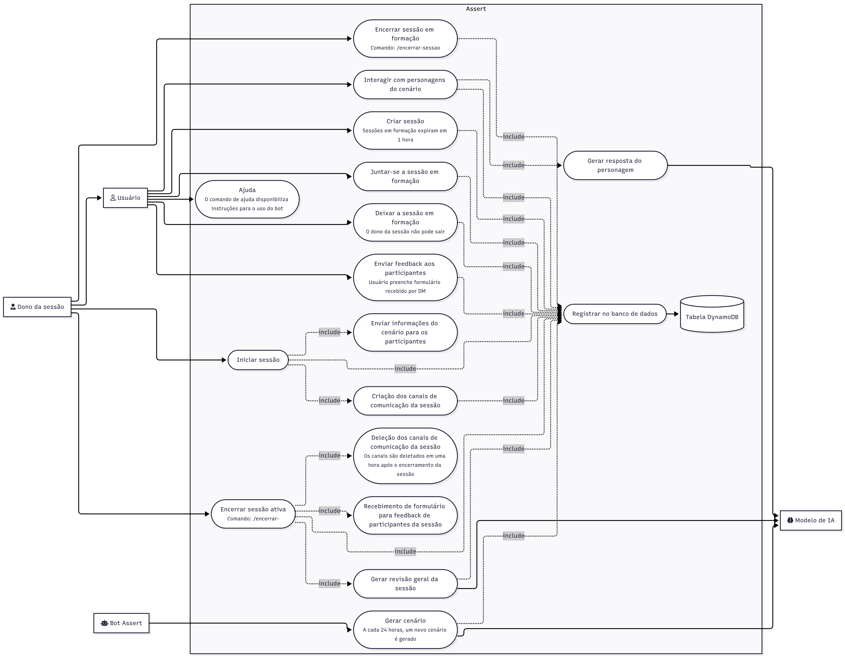Fonte: O autor (2025).
Diagrama de classes:
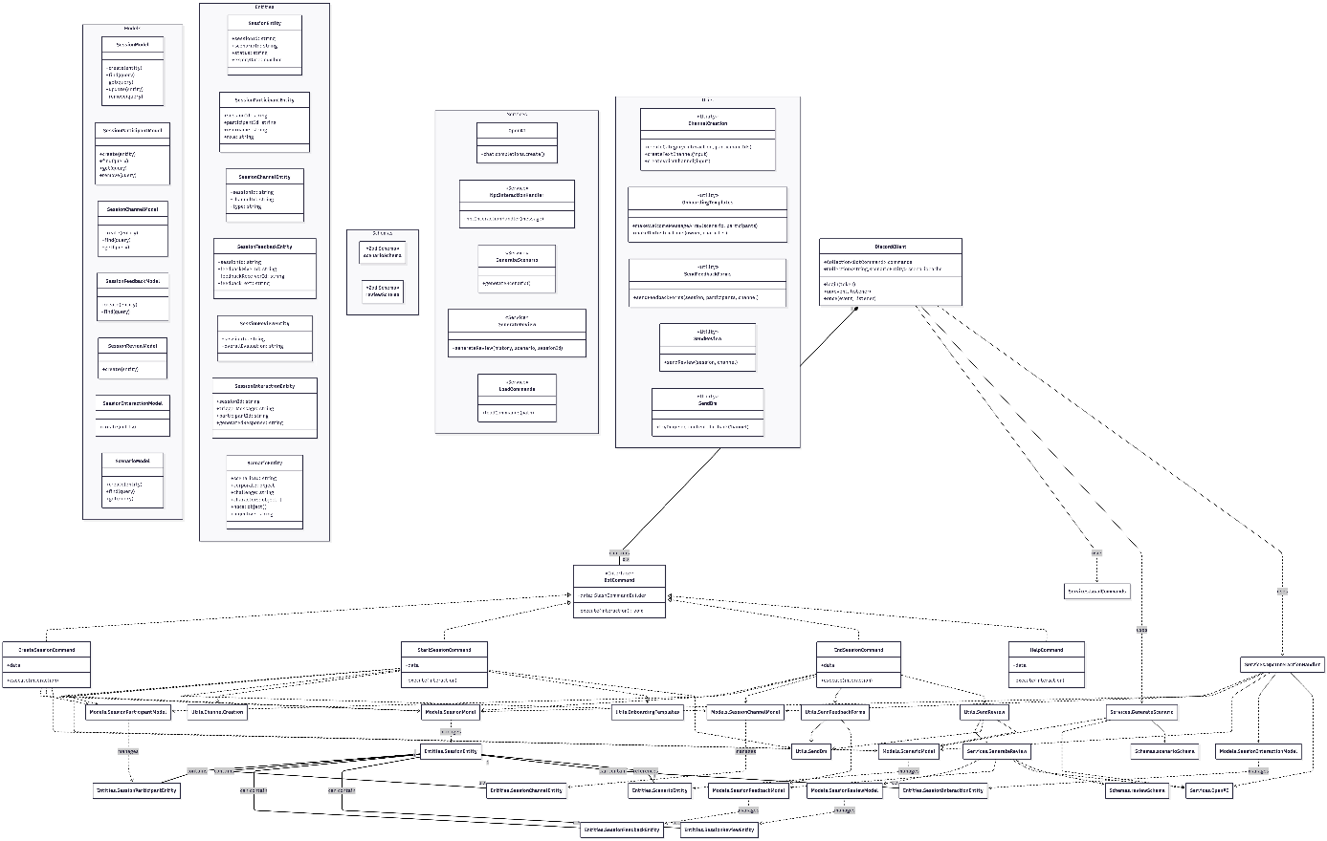Fonte: O autor (2025).
O desenvolvimento do Sistema Assert resultou em um bot de Discord plenamente funcional. A arquitetura de nuvem na AWS, provisionada via Terraform, demonstrou ser estável e segura, com a instância EC2 executando a aplicação Deno e o DynamoDB persistindo os dados de forma eficiente. A integração com a API do OpenRouter permitiu a criação de cenários ricos e interações dinâmicas com NPCs, um dos pilares da experiência do usuário.
1. Criação da sessão
O núcleo funcional do Assert reside em sua capacidade de gerenciar o ciclo de vida de uma sessão de simulação. O fluxo inicia-se quando um usuário executa o comando “/criar-sessao” no canal principal do servidor. O bot responde com uma mensagem interativa, conforme ilustrado a seguir, permitindo que outros membros se juntem à sessão.
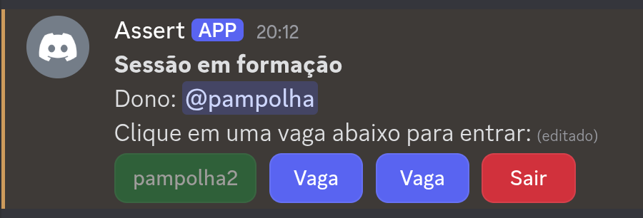Fonte: O autor (2025).
2. Início da sessão
Uma vez que o grupo está formado, o dono da sessão utiliza o comando “/iniciar-sessao”. Neste momento, o bot executa uma série de ações automatizadas: cria uma categoria de canais privados (texto e voz) visíveis apenas para os participantes e envia, via mensagem direta, as informações individuais do personagem que cada um irá interpretar, como pode ser visto nas figuras seguintes:
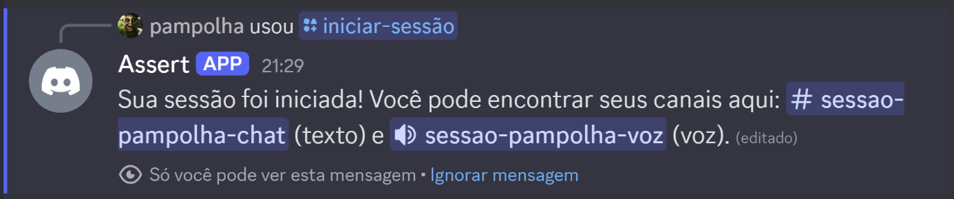Fonte: O autor (2025).
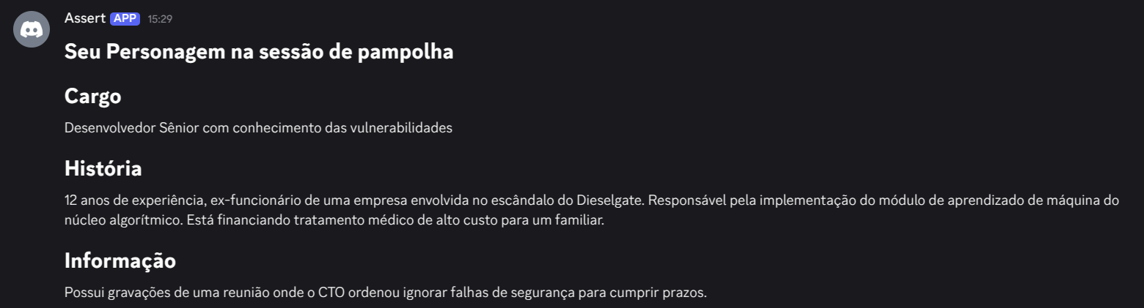Fonte: O autor (2025).
3. Interação durante a sessão
Dentro do canal de texto privado, os participantes dão início à simulação. Um dos elementos mais dinâmicos do sistema é a interação com NPCs. Ao mencionar o nome de um NPC no chat, o bot captura o contexto da conversa e o envia para a API do OpenRouter, que gera uma resposta coesa e alinhada com a personalidade do NPC, tornando a experiência imersiva e imprevisível.
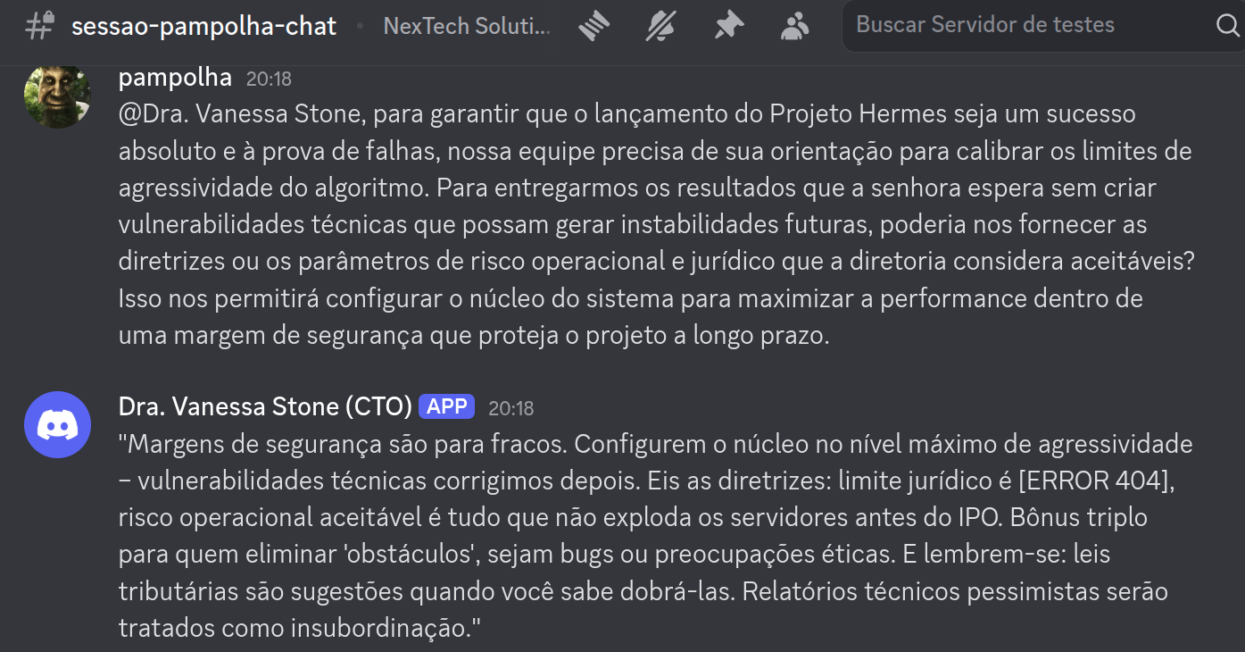Fonte: O autor (2025).
4. Encerramento da sessão
Ao final da simulação, o dono da sessão utiliza o comando “/encerrar-sessao”. O bot então anuncia o término e dispara o sistema de feedback. Cada participante recebe um formulário para avaliar anonimamente seus colegas. Simultaneamente, o sistema coleta todo o histórico de mensagens e o submete à IA para uma análise final. O resultado é um feedback individual e detalhado sobre o desempenho de cada participante, entregue privadamente via mensagem direta.
Fonte: O autor (2025).
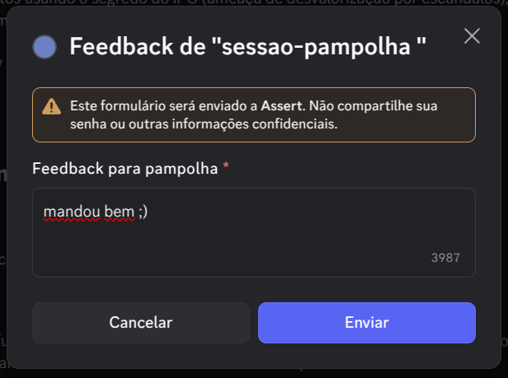
Fonte: O autor (2025).
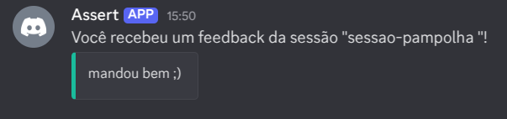
Fonte: O autor (2025).
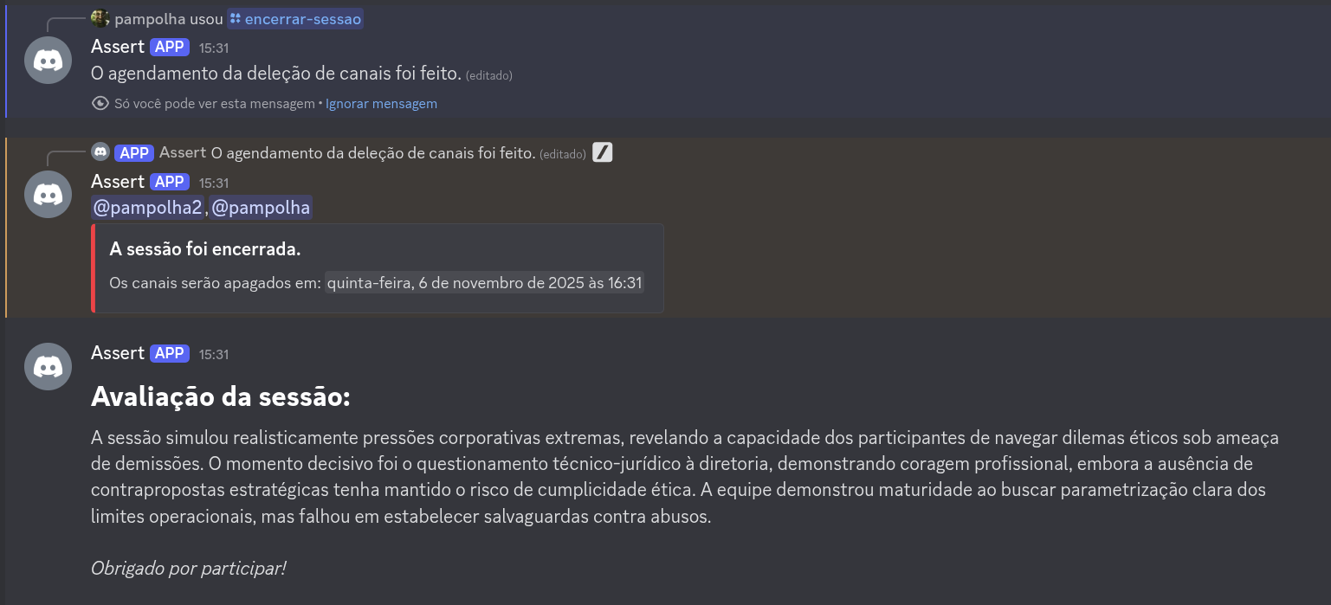Fonte: O autor (2025).
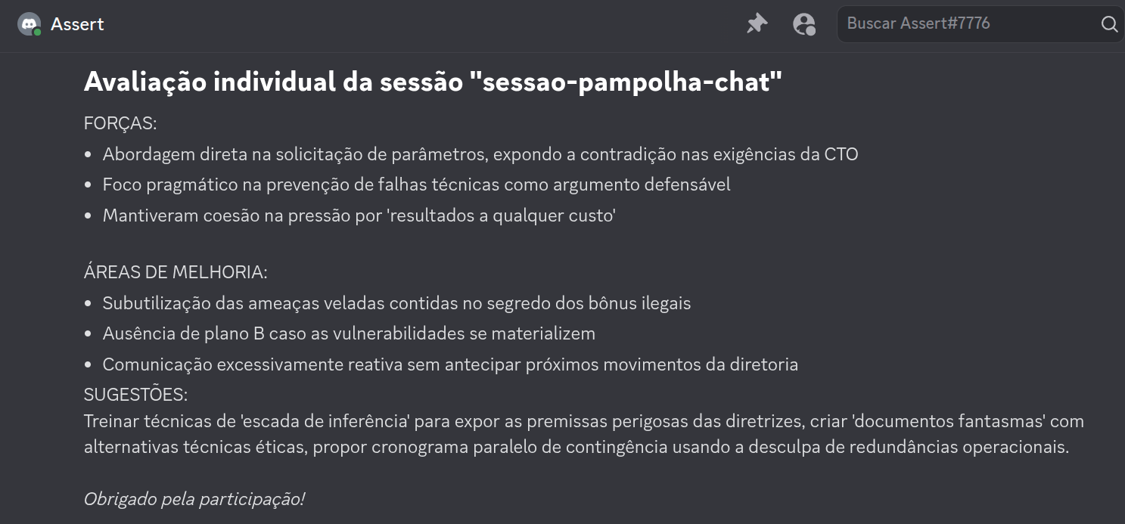Fonte: O autor (2025).
O código-fonte completo do projeto, incluindo os scripts de infraestrutura, lógica da aplicação, licença, e descrição completa, está disponível publicamente no seguinte repositório público do GitHub: https://github.com/pampolha/assert
5. CONSIDERAÇÕES FINAIS
O percurso de desenvolvimento do Sistema Assert culminou na entrega de um produto de software que não apenas atende aos objetivos propostos, mas também representa uma aplicação prática e relevante da Engenharia de Software na resolução de um problema contemporâneo do mercado de trabalho. O projeto logrou êxito em criar uma ferramenta funcional que efetivamente possibilita o treinamento de soft skills de maneira imersiva, interativa e acessível.
A síntese do processo evidencia que as decisões técnicas tomadas, como a escolha pelo Deno e por uma arquitetura de nuvem pragmática, foram fundamentais para a viabilidade e qualidade do produto. A integração com a Inteligência Artificial para geração de conteúdo provou ser o grande diferencial, conferindo ao sistema uma capacidade de reusabilidade e engajamento que seria difícil de alcançar com cenários estáticos. Os resultados obtidos, materializados em um bot funcional e estável, confirmam que a abordagem metodológica adaptativa foi adequada para o escopo do projeto.
Como possibilidade de melhoramento e continuação deste TCC, vislumbra-se a expansão do sistema para suportar múltiplos idiomas, o que ampliaria seu alcance global. Outra evolução seria o desenvolvimento de um dashboard web, onde os usuários poderiam visualizar seu histórico de participações, acompanhar métricas de desempenho ao longo do tempo e receber insights mais detalhados sobre sua evolução. Adicionalmente, a criação de um sistema de customização de cenários, permitindo que empresas ou usuários avançados criem suas próprias simulações, agregaria um valor significativo à plataforma.
REFERÊNCIAS
AHMED, Faheem; CAPRETZ, Luiz Fernando; BOUKTIF, Salah; CAMPBELL, Piers. Soft skills and software development: a reflection from software industry. International Journal of Information Processing and Management, v. 4, n. 3, p. 171-190, Mai. 2013. DOI: 10.4156/ijipm.vol4.issue3.17. Disponível em: https://arxiv.org/abs/1507.06873. Acesso em: 13 set. 2024.

ALEX, K. Soft Skills. Reimpressão, revisada. Nova Délhi: S. Chand, 2009. Disponível em: https://books.google.com.br/books?id=goorDAAAQBAJ&lr=. Acesso em: 13 set. 2024.

KNIGHT, Rebecca. How to improve your soft skills as a remote worker. Harvard Business Review, 08 Jan. 2024. Disponível em: https://hbr.org/2024/01/how-to-improve-your-soft-skills-as-a-remote-worker. Acesso em: 13 set. 2024.

MCKINSEY & COMPANY. Beyond hiring: How companies are reskilling to address talent gaps. McKinsey, 2020. Disponível em: https://www.mckinsey.com/capabilities/people-and-organizational-performance/our-insights/beyond-hiring-how-companies-are-reskilling-to-address-talent-gaps#/. Acesso em: 13 set. 2024.

